下川町公告第２号

せ り 売 り 公 告

せり売りを実施するので、地方自治法施行令（昭和２２年政令第１６号）第１６７条の６の規定により、次のとおり公告する。

令和8年3月9日
下川町長 田村 泰司

１ せり売りの件名
下川町広葉樹材売払いその１

２ 売却物件
物件  番号 | 樹 種 | 丸 太  番 号 | 長 級 | 本数 | 材 積 | 予定価格 | 消費税 | 合計 | ㎥  単価
1 | メジロ  カバ | 青№51 | 4.00 | 1 | 0.462 | 3,000 | 300 | 3,300 | 6,494
2 | メジロ  カバ | 青№52 | 3.00 | 1 | 0.433 | 3,000 | 300 | 3,300 | 6,928
3 | メジロ  カバ | 青№53 | 3.00 | 1 | 0.307 | 2,000 | 200 | 2,200 | 6,515
4 | シラカバ | 青№54-56 | 2.6/2.8 | 3 | 1.028 | 7,000 | 700 | 7,700 | 6,809
5 | メジロ  カバ | 青№57-66 | 2.4/2.6/2.8 | 10 | 2.409 | 17,000 | 1,700 | 18,700 | 7,057
6 | メジロ  カバ | 青№67 | 2.60 | 1 | 0.337 | 2,000 | 200 | 2,200 | 5,935
7 | メジロ  カバ | 青№68-77 | 2.40 | 10 | 2.191 | 16,000 | 1,600 | 17,600 | 7,303
8 | メジロ  カバ | 青№78-85 | 2.40 | 8 | 2.046 | 15,000 | 1,500 | 16,500 | 7,331
9 | セン | 青№86-90 | 2.40 | 5 | 0.970 | 7,000 | 700 | 7,700 | 7,216
10 | セン | 青№91-95 | 2.40 | 5 | 0.926 | 6,000 | 600 | 6,600 | 6,479
11 | セン | 青№96.104 | 2.4/2.6 | 2 | 0.614 | 4,000 | 400 | 4,400 | 6,515
12 | シナ | 青№97-101 | 3.0/3.2 | 5 | 1.127 | 7,000 | 700 | 7,700 | 6,211
13 | シナ | 青№102.103.105-121 | 2.2/2.4 | 20 | 3.246 | 24,000 | 2,400 | 26,400 | 7,394
14 | クルミ | 青№122 | 2.40 | 1 | 0.188 | 1,000 | 100 | 1,100 | 5,319
15 | クルミ | 青№123 | 2.40 | 1 | 0.162 | 1,000 | 100 | 1,100 | 6,173
16 | クルミ | 青№124 | 2.60 | 1 | 0.150 | 1,000 | 100 | 1,100 | 6,667
17 | タモ | 青№125-134 | 2.8/3.0 | 10 | 2.491 | 18,000 | 1,800 | 19,800 | 7,226
18 | タモ | 青№135 | 3.80 | 1 | 0.492 | 3,000 | 300 | 3,300 | 6,098
19 | タモ | 青№136-147 | 2.4/2.6 | 12 | 2.148 | 15,000 | 1,500 | 16,500 | 6,983
20 | タモ | 青№148-165 | 2.4/2.6 | 18 | 3.004 | 22,000 | 2,200 | 24,200 | 7,324
21 | ナラ | 青№166.167 | 2.0/2.4 | 2 | 0.393 | 2,000 | 200 | 2,200 | 5,089
22 | ナラ | 青№168.169 | 2.40 | 2 | 0.324 | 2,000 | 200 | 2,200 | 6,173
23 | ナラ | 青№170-172 | 2.6/3.0 | 3 | 0.705 | 4,000 | 400 | 4,400 | 5,674
24 | ニレ | 青№173 | 2.40 | 1 | 0.311 | 2,000 | 200 | 2,200 | 6,431
25 | ニレ | 青№174 | 3.00 | 1 | 0.433 | 3,000 | 300 | 3,300 | 6,928
26 | ニレ | 青№175 | 3.20 | 1 | 0.462 | 3,000 | 300 | 3,300 | 6,494
27 | ニレ | 青№176 | 2.60 | 1 | 0.337 | 2,000 | 200 | 2,200 | 5,935
28 | ニレ | 青№177 | 2.40 | 1 | 0.246 | 1,000 | 100 | 1,100 | 4,065
29 | ニレ | 青№178-190 | 2.4/2.6 | 13 | 2.890 | 21,000 | 2,100 | 23,100 | 7,266
30 | ニレ | 青№191-204 | 2.40 | 14 | 2.907 | 21,000 | 2,100 | 23,100 | 7,224
合計 |  |  |  | 155 | 33.739 | 235,000 | 23,500 | 258,500 | 6,965

３ 物件下見会の日時および場所
各自縦覧とします。
現地にて物件の説明を希望される方は、下記担当までご連絡ください。

【担当：役場産業振興課 林業振興係 電話４－２５１１】

４ せり売りの日時及び場所
入札日：令和8年3月24日（火）
受 付：１０時００分～１０時１５分
入 札：１０時１５分～１１時００分
場 所：緑町町有地（上川北部森林管理署東側：緑町２１－６）
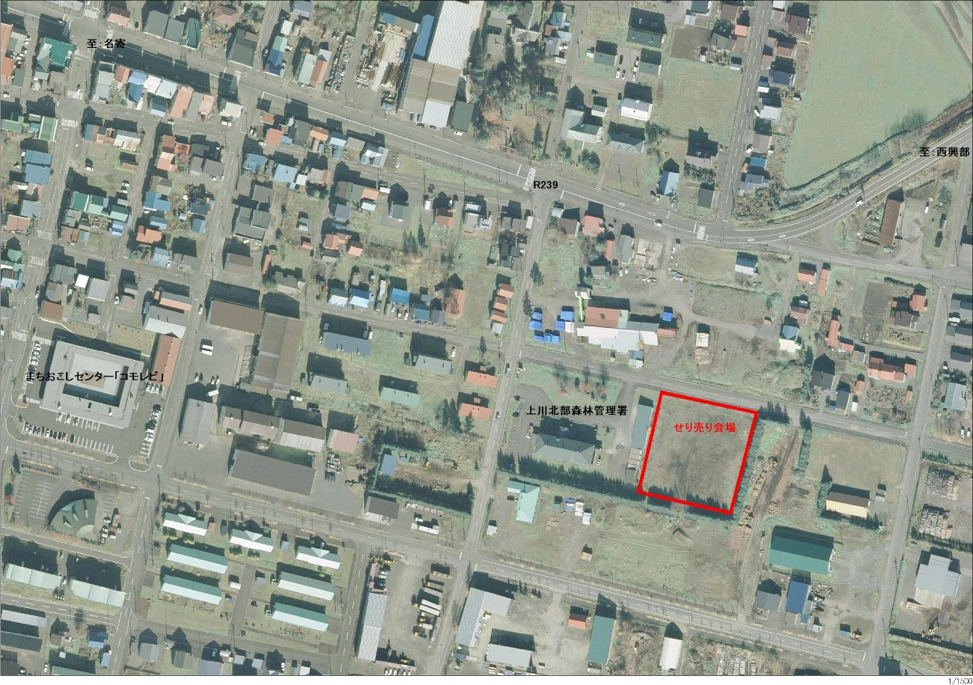

５ せり売り参加する者に必要な資格
個人及び法人とし、次の各要件を満たす者とします。
（１）施行令第167条の4第1項の各号の規定に該当していない者及び同条第2項各号の規定に基づく町の入札参加制限を受けていない者であること。
（２）町内に住所を有する個人又は民法(明治29年法律第89号)第33条に基づき設立された法人で町内に本社若しくは営業所があること。

６ せり売り保証金 免除

７ 契約書の作成の要否 否

８ せり売り参加申し込みについて
令和8年3月19日（木）までに下記書類をご提出ください。
（１）「せり売り参加申込書（様式１）」
（２）「誓約書（様式２）」
（３）「委任状（様式３）」（代理人が参加の場合）

【提出先：役場産業振興課 電話４－２５１１】

９ せり売り当日の流れ及び確認事項等
（１）受付時に番号札を受領してください。
（２）せり売り開始価格は、「最低売却価格」とし競い上げ方式とします。
（３）参加者による金額の提示は、口頭で金額を宣言することにより行うものとします。
（４）宣言した金額に100 分の10 に相当する額を加算した金額（当該金額に１円未満の端数があるときは、その端数金額を切り捨てた金額）をもって落札価格とするので、参加者は消費税及び地方消費税に係る課税事業者であるか免税事業者であるかを問わず、見積もった金額の110 分の100 に相当する金額を宣言すること。
（５）入札金額は、五百円単位とします。
（６）金額を宣言する場合は、「番号札」を挙げ、執行者の指示の後宣言してください。
なお、一度宣言した金額は、撤回できません。
（７）せり売りの開始時は、執行者が「番号札を挙げた方の中で最も若い番号の方」に金額の宣言を指示いたしますので、その指示に従って宣言してください。以降、せり売り執行者の指示に従ってください。
（８）せり売り執行者が買受人の決定を宣言するまでの間に、最高の価格を宣言した者を買受人と決定します。

１０ 買受人及び金額の決定
（１）最高額を提示した方を買受人とします。
（２）終了時点での提示金額（消費税を含む）を「売却価格」として落札決定通知書および納付書（請求書）を作成しお渡しいたします。

１１ せり売りの無効
本公告に示した「５ せり売り参加する者に必要な資格」を満たしていないものが宣言した金額は無効とします。

１２ 落札金額の公表について
落札金額は下川町が公表するものとします。

１３ 物件の引渡し及び引き取り
（１）落札金額の入金確認後、物件を引き渡します。
（２）競り落とした物件は、買受人の責任において引き取りをお願いいたします。
なお、引き取りにおいて発生した事故等については、町は一切の責任を負いません。また、当該物件の引き取りに係る費用については、買受人が負担することとします。

１４ 売却代金の納入期限
令和8年4月30日（木）
上記の納入期限までに、指定金融機関で納付して下さい。

１５ 搬出期限
令和8年4月30日（木）
※搬出期限までに落札物件の搬出を行わない場合は、落札決定を取り消します。

１６ 落札物件の運搬
次の条件に合う買受人については、買受人が希望する場合、下川町の負担で物件の運搬を行います。
（１）落札物件の材積の合計が３㎥以下
（２）運搬先が町内で、買受人１人につき１回までの運搬
（３）運搬日は、指定できません（事前に産業振興課と協議することとします）

１７ その他
（１）売却物件について瑕疵（かし）担保責任を負いません。
（２）一度納付いただいた代金は、理由の如何を問わず、返金できません。
（３）一度引き渡された物件は、返品、交換はできません。

１８ お問合せ先
役場 産業振興課 林業振興係
TEL ０１６５５-４-２５１１
FAX ０１６５５-４-２５１７
e-メール s-ringyo@town.shimokawa.hokkaido.jp

（様式第１号）

せり売り参加申請書

令和 年 月 日

下川町長 様

住 所

氏 名

電話番号

下記に係るせり売りに参加したいので、公告を熟覧のうえ申請します。

記

件 名 下川町広葉樹材売払いその１

この参加申込書とあわせて、次の書類を提出してください。
（１）誓約書（様式第２号）
（２）委任状（代理人が参加する場合のみ）（様式第３号）

（様式第２号）

誓 約 書

私は、下川町が実施する令和8年3月9日付けで公告のありました物件のせり売りの参加申請にあたり、虚偽の記載がないことおよび次の事項を誓約いたします。

１．地方自治法施行令第167条の4第1項の規定に該当していない者及び同条第2項の規定に基づく町の入札参加制限を受けていない者であること。

２．せり売りに際し、物件、主な売買条件、せり売り説明等すべて承知の上で参加し、後日これらの事柄について一切の異議、苦情を申し立てないこと。

３. せり売りにおいて執行者の指示に従わなかった場合、参加資格を失うこと。

令和 年 月 日

下川町長 様

（申請者）
住 所

氏 名

（様式第３号）

委 任 状

私は を代理人と定め、下記の権限を委任します。

記

件 名 下川町広葉樹材売払いその１

下川町長 様

令和 年 月 日

（委任者）
住 所

氏 名

